Краткосрочный план урока русского языка № 70
для педагога школы №5 им. Н.Ондасынова

Раздел (сквозная тема): |  | В контексте сквозной темы «Природные явления».
ФИО педагога |  | ИзатуллаеваЗ.Н.
Дата: |  | 16.01.2024г.
Класс: 4 «Е» |  | Кол-во присутствующих: |  | Кол-во отсутствующих:
Тема урока: |  | Местоимение как часть речи. Личные местоимения 1- го, 2-го, 3-го лица. День и ночь.
Цели обучения в соответствии с учебной программой: |  | 4.1.2.1 определять тему и основную мысль высказывания, доказывая ее фактами;  4.3.8.1 различать на основе существенных признаков имена существительные, прилагательные, глаголы, местоимения, числительные, наречия, предлоги и союзы и определять их роль в предложении
Цели урока: |  | Дать понятие о местоимении как части речи и о личных местоимениях 1,2,3 лица
ХОД УРОКА
ЭТАП УРОКА / время | ДЕЙСТВИЯ ПЕДАГОГА |  | ДЕЙСТВИЯ УЧЕНИКОВ |  | ОЦЕНИВАНИЕ | РЕСУРСЫ
НАЧАЛО УРОКА  1-2 мин  Цель: Включение учащихся в деятельность на личностно- значимом уровне | 1. Мотивирование на учебную деятельность. Организационный момент  Формирование психофизического состояния (настрой на урок)  Учитель: Пусть сегодняшний урок принесет нам всем радость общения. Сегодня на уроке, ребята, вас ожидает много интересных заданий, новых открытий, а помощниками вам будут: внимание, находчивость, смекалка.  - Оцените своё настроение на начало урока |  | Приветствие.  Создание благожелательной атмосферы урока. Проверка готовности к уроку  С помощью метода Большого пальца, показывают своё настроение |  | ФО  Оценивание психологического настроя для создания благоприятной рабочей обстановки в классе   | Метод для ориентирования учащихся на готовность включиться в учебную деятельность
СЕРЕДИНА УРОКА  35-40 мин  1.повторение  Цель: повторение изученного материала, и выявление затруднений в индивидуальной деятельности каждого учащегося | 2.Актуализация опорных знаний  Повторение пройденного  Проверка домашнего задания, воспроизведение и коррекция опорных знаний учащихся.  -Вспомним определение числительного.  - В конце каких числительных пишется ь?  -А сейчас и проверим, на доске выложены карточки с числами, выберите нужные.  - Как изменяются порядковые числительные?(родам, например, он пятый, она пятая, оно пятое) |  | Учащиеся отвечают на вопросы  . выбирают карточки с правильными ответами(5-20 и 30), Найди соответствия! |  | ФО | Учебник  Стр. 4-8
2.формирование новых знаний  Цель: открытие новых знаний, для дальнейшего использования | 3.Формирование новых знаний и умений (постановка учебной задачи) Работа по учебнику и в тетрадях.  - О чём мы будем говорить сегодня?  Давайте посмотрим, что мы сегодня узнаем и чему научимся.  Запись даты дня и вида работы  Работа с пословицей  1.Чтение пословицы  2.Как вы понимаете смысл этой пословицы?  4.Запись пословицы с соблюдением высоты, ширины и наклона прописных и строчных букв, их соединений |  | Учащиеся определяют тему и цель урока  Работают в коллективе |  |   ФО словесное поощрение  ФО словесное поощрение | Учебник с. 14-16
3.усвоение новых знаний  Цель: Применение усваиваемых знаний или способов учебных действий | 4. Этап усвоения новых знаний    Работа над упражнением 1  1.Чтение задания  2.Работа по заданию  Прочитай загадку. Найди слова, которые указывают на предмет, не называя его.    Просмотр Видео по теме  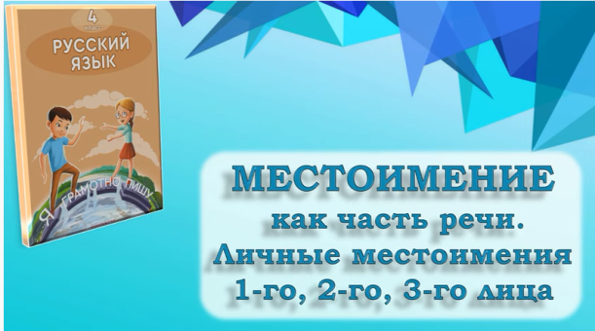  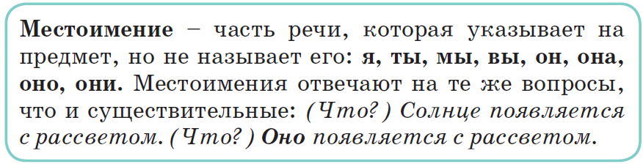 |  | Работают в коллективе  Работают в коллективе |  | ФО словесное поощрение  ФО словесное поощрение | С.14 упр. 1  https://www.youtube.com/watch?v=k-63OursUWw
4.усвоение новых знаний  Цель: Применение усваиваемых знаний или способов учебных действий | 5. Этап закрепления новых знаний  6.- Посмотрите на текст и прочитайте его.  У школы растут красивые б…резы. Б…резы широко раскинули свои ветви. У б…рёзы белый ствол с с чёрными пятнами.У б…рёзы есть красивые серёжки. На б…рёзе сидели шумные воробьи.  -О чём он?  -Что вы можете сказать об этом тексте. Что вы могли бы в нём поменять и почему?  -Как называется часть речи, с помощью которой вы преобразили этот текст?(местоим.)  6.Физминутка. «Делай так!»  Песня (я, ты, он, она)  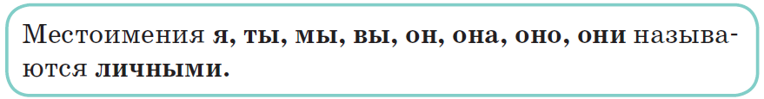  Упражнение 3  Рассмотри таблицу. Какие местоимения относятся к первому, второму и третьему лицу? Как они изменяются?  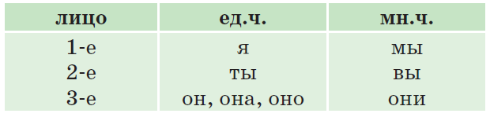  Сделай вывод: к первому лицу относятся местоимения …, … ; ко второму лицу – … , …; к третьему лицу – …, …, …, … .  Личные местоимения изменяются по лицам и … .  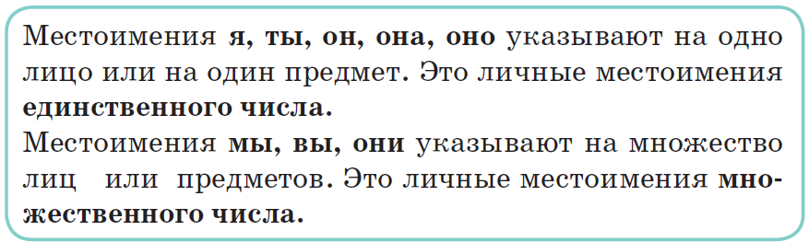  Выполнение упражнения 2 (по заданию учебника)  Прочитай  Выпиши выделенные местоимения Определи лицо. Найди интересную информацию о Солнце или Луне в справочниках, энциклопедиях, детских познавательных журналах. Расскажи в классе.  (дз) |  | Работают в парах (Использование интернета в сотовых телефонах)  Выполняют физминутку  Работают в парах  Знакомятся с правилом  (Использование интернета в сотовых телефонах) |  | ФО стикер  ФО смайл | С. 15 упр.3  С.15 упр. 2
5.коррекция знаний  Цель: Корректировка деятельности учащихся на основе промежуточных результатов, полученных в процессе обучения | 7.Этап применения, систематизации и коррекции знаний  (С)Самостоятельная работа с взаимопроверкой по образцу.  Работа по карточкам  Намеченной группе учащихся даётся задание для формативного оценивания  Остальные учащиеся работают самостоятельно.  И) Индивидуальная работа(инклюзив)  Фио ученика  Цель:  -Дать понятие о местоимении как части речи и о личных местоимениях 1,2,3 лица  Прочитай. Выпиши местоимения единственного числа .  Всё лето я жил в деревне. Мы с дедушкой ходили на рыбалку. Однажды я поймал щуку. Она сильно била хвостом. |  | Работают самостоятельно |  | ФО 10 б.  ФО | ФО Богатырёвой.  Карточки
КОНЕЦ УРОКА  3-5 мин  Цель: осознание учащимися метода преодоления затруднений, и самооценка ими результатов своей деятельности. | 8.Подведение итогов.  - Что нового вы узнали на сегодняшнем уроке?  - Был ли вам урок интересен?  - Получилось ли у вас применить свои знания при выполнении заданий?  Давайте проверим чему же мы научились!(закончи предложения)  9. Информация о домашнем задании, инструктаж по его выполнению.  Д/З с. 16 упр.4, с 14-16 учить правило  10.Рефлексия учебной деятельности.  Предлагает оценить свою работу при помощи листа самооценки  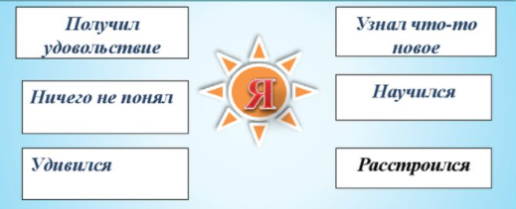 |  | Подводят итог урока по схеме:  Знаю…  Понимаю…  Умею…  Учащиеся самостоятельно оценивают свое состояние, свои эмоции, результаты своей деятельности. |  |   ФО словесное поощрение | Лист самооценки

